1Εικόνα που περιέχει στιγμιότυπο οθόνης

Περιγραφή που δημιουργήθηκε αυτόματα)

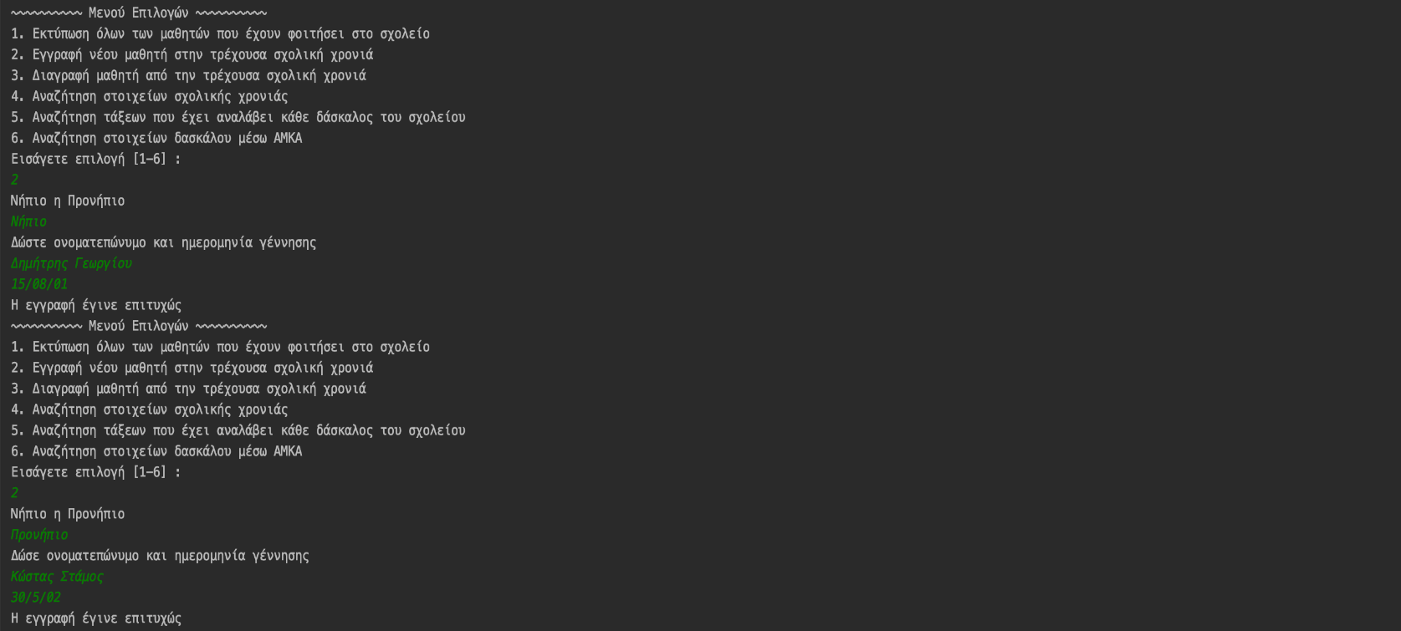2)

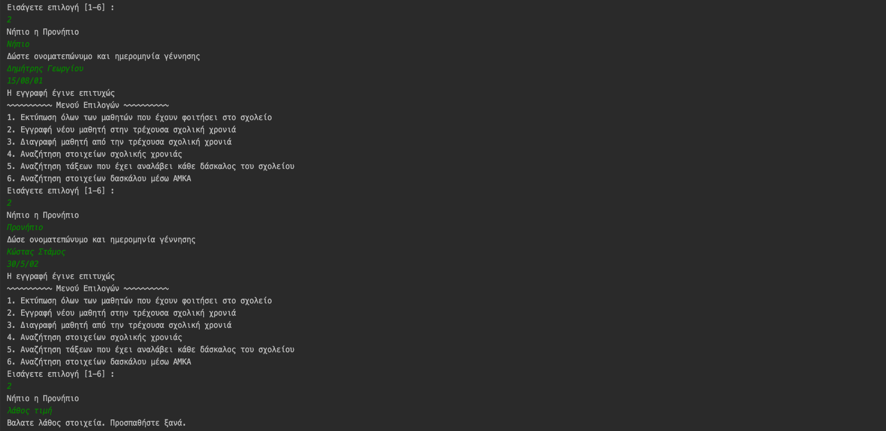3)

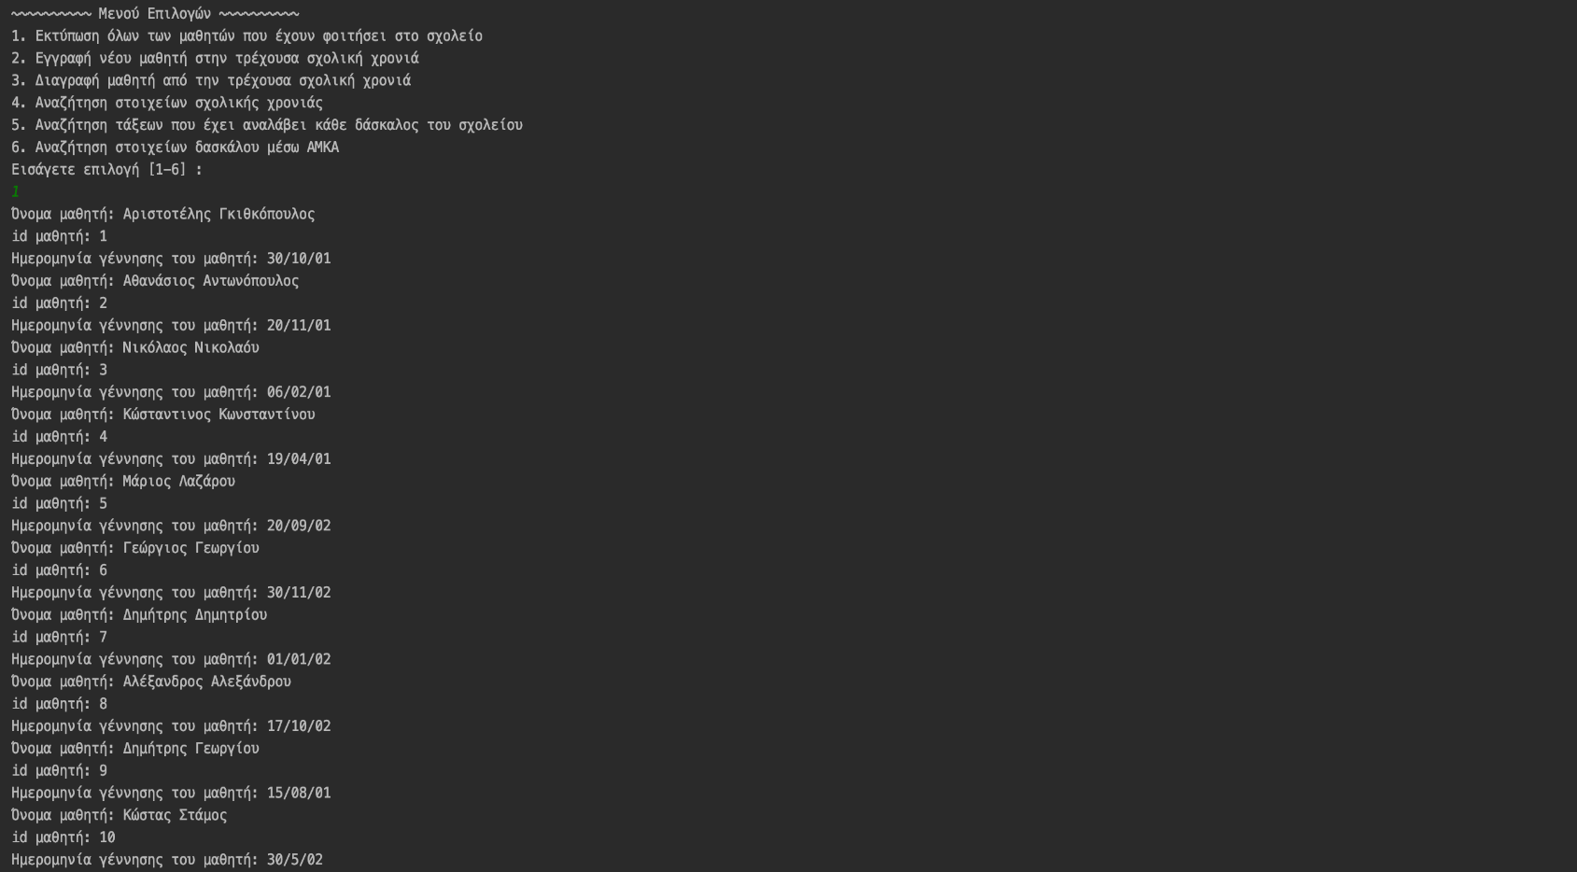4)

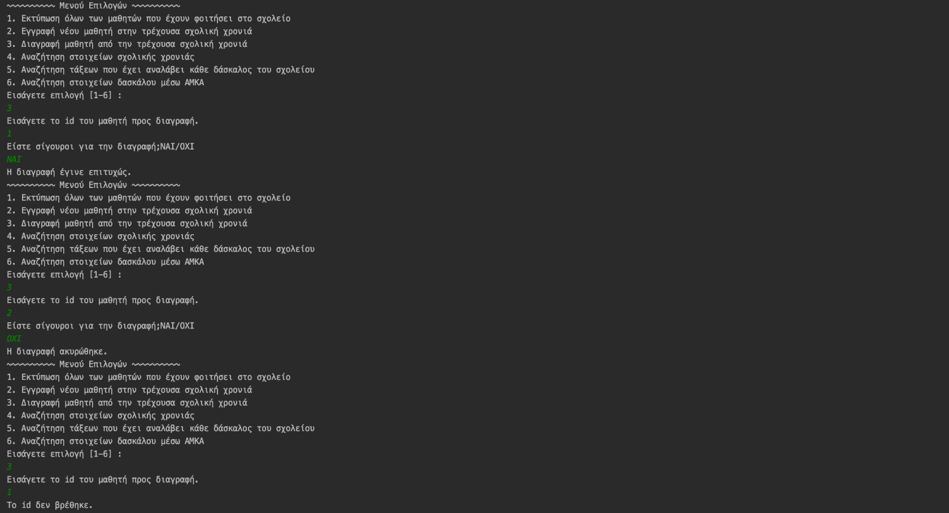5)

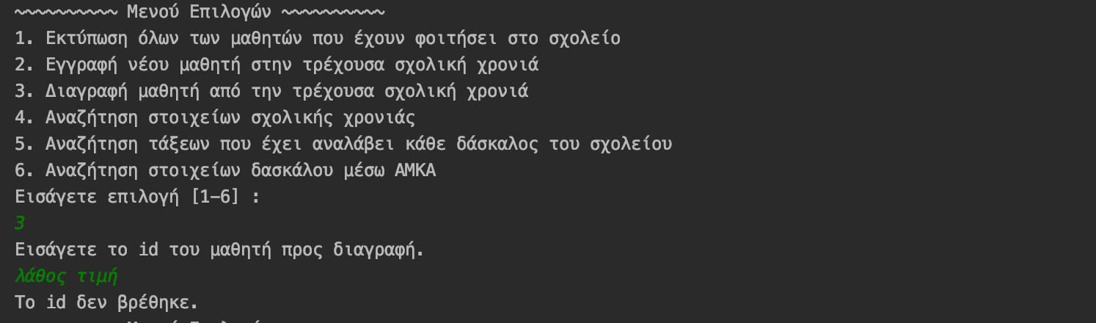6)

Εικόνα που περιέχει κείμενο

Περιγραφή που δημιουργήθηκε αυτόματα7)

Εικόνα που περιέχει στιγμιότυπο οθόνης

Περιγραφή που δημιουργήθηκε αυτόματα8)

Εικόνα που περιέχει στιγμιότυπο οθόνης, κείμενο

Περιγραφή που δημιουργήθηκε αυτόματα9)

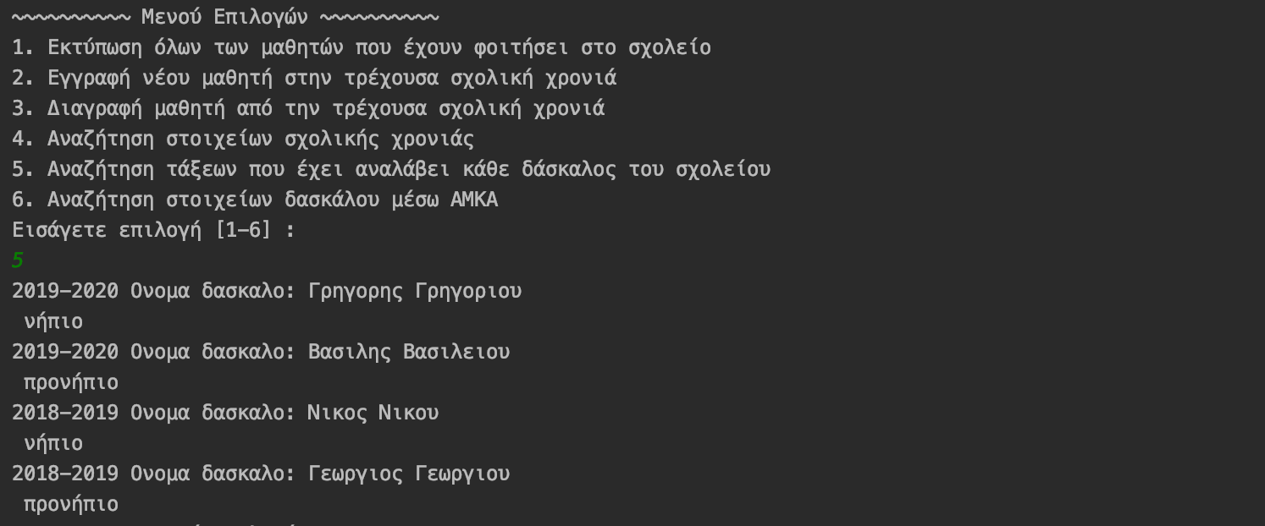10)

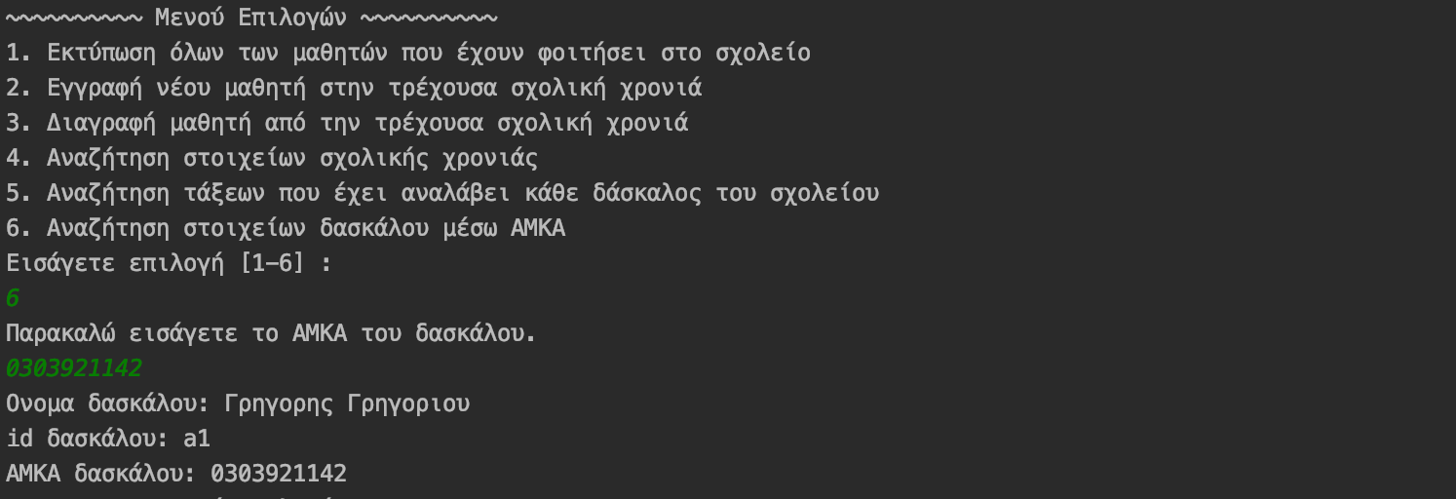11)

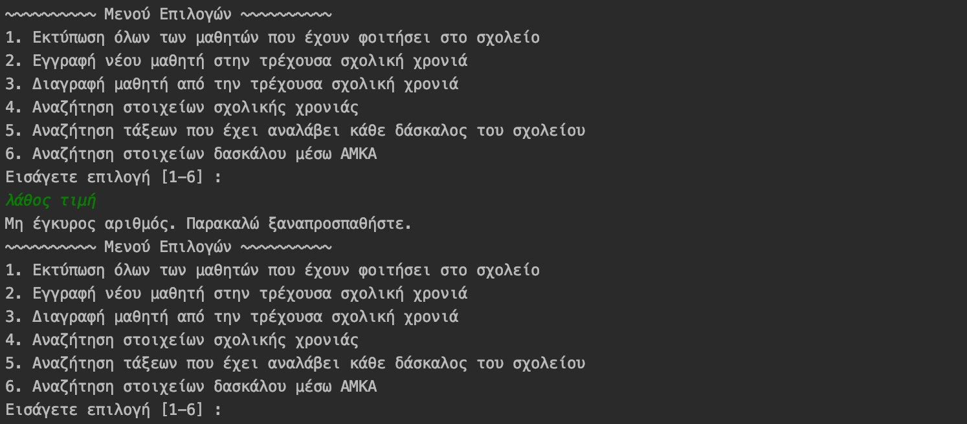12)

**Επεξήγηση των Screenshot**

1. Εμφανίζονται όλοι οι μαθητές που έχουν φοιτήσει είτε στο νήπιο είτε στο προνήπιο απ’ όλες τις χρονιές.
2. Γίνεται εγγραφή 2 νέων μαθητών. Ένας στο νήπιο και ένας στο προνήπιο.
3. Σε περίπτωση λάθος στην επιλογή νήπιο ή προνήπιο εμφανίζεται μήνυμα προς τον χρήστη.
4. Η επιλογή είναι που δείχνει όλους τους μαθητές δείχνει και τους 2 νέους που εγγράφηκαν στο Screenshot 2.
5. Διαγραφή του μαθητή με id 1 , ακύρωση διαγραφής του μαθητή με id 2, και εφόσον ο μαθητής με id 1 διαγράφηκε στην συνέχεια το id πια δε υπάρχει για αυτό εμφανίζει μήνυμα ότι δεν βρέθηκε.
6. Σε περίπτωση που το id δεν υπάρχει εμφανίζει μήνυμα προς τον χρήστη.
7. Σε περίπτωση λανθασμένης επιλογής στο μενού εμφανίζει μήνυμα προς τον χρήστη.
8. Εμφανίζονται τα στοιχεία της χρονιάς 2018-2019 για νήπιο-προνήπιο.
9. Εμφανίζονται τα στοιχεία της χρονιάς 2019-2020 για νήπιο-προνήπιο.
10. Εμφάνιση δασκάλων και τάξεων που έχουν διδάξει.
11. Εμφάνιση στοιχείων δασκάλου με εισαγωγή ΑΜΚΑ.
12. Εισαγωγή λανθασμένης επιλογής στο μενού και εμφάνιση μηνύματος λάθους προς τον χρήστη.